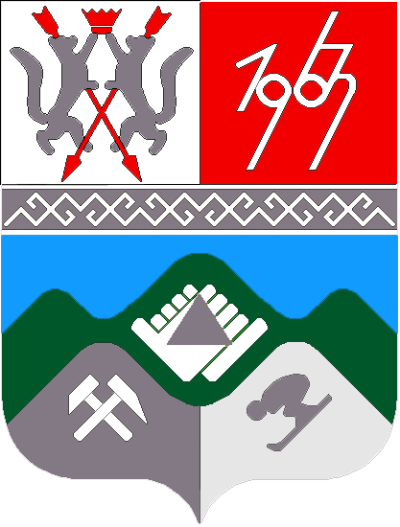
КЕМЕРОВСКАЯ ОБЛАСТЬ
МУНИЦИПАЛЬНОЕ ОБРАЗОВАНИЕ
«УСТЬ-КАБЫРЗИНСКОЕ СЕЛЬСКОЕ ПОСЕЛЕНИЕ»
СОВЕТ НАРОДНЫХ ДЕПУТАТОВ
УСТЬ-КАБЫРЗИНСКОГО СЕЛЬСКОГО ПОСЕЛЕНИЯ

РЕШЕНИЕ

от « 17 » ноября 2020 года № 4

Принято Советом народных депутатов

Усть-Кабырзинского сельского поселения
от 17 ноября 2020 года

Об избрании председателя мандатной комиссии Совета народных депутатов Усть-Кабырзинского сельского поселения

В соответствии с Уставом, рассмотрев протокол № 1 заседания мандатной комиссии, Совет народных депутатов Усть-Кабырзинского сельского поселения

РЕШИЛ:

1. Утвердить председателем мандатной комиссии Горшков Олег Георгиевич
2. Решение подлежит опубликованию в газете «Красная Шория» и на официальном сайте администрации Таштагольского муниципального района.
3. Решение вступает в силу со дня его принятия.

Председатель Совета народных депутатов
Усть-Кабырзинского сельского поселения Е.Н Власова

Глава Усть-Кабырзинского
сельского поселения В.А.Топаков

